Roma, 12 – 01 – 2013

Carissime Madri e Sorelle,

è prossimo il 25 gennaio, giorno del 74° anno dell’ingresso nella Casa del Padre della nostra Confondatrice: in questo giorno della sua memoria intensifichiamo la preghiera per la sua beatificazione, perché, oltre ad essere modello per noi FDZ, lo diventi anche per tutti i cristiani, per ogni uomo e per ogni donna.
Madre Nazarena è stata un’anima orante, non si è staccata mai dal centro di irradiazione che è il Cristo compassionevole e nel suo pregare si è aperta al mondo: la comunità, le bambine, i poveri, gli umili, tutta la messe.
La “Madre” spesso diceva a Gesù: “Io vi porto con me (doc. 298), voi siete l'Amico che mi aiuterà a compiere i doveri della giornata”: così ella ci insegna come legare la preghiera alla vita.
Se la vogliamo beata è importante e necessario diffondere la sua conoscenza, perché molti invochino la sua intercessione presso Dio per guarigioni, aiuti spirituali e morali.
La diffusione delle immaginette e del libretto “Cuore di Madre” ci aiuterà molto a portare avanti questo impegno filiale di diffusione per una migliore conoscenza.
È opportuno, durante la giornata del 25 gennaio prossimo, fare speciali preghiere e ricordarla inserendo una 2° lettura breve e una intercessione ai II Vespri della festa della conversione di S. Paolo (Allegato A).
Unite nel cuore di Cristo e nel ricordo filiale della nostra prima Madre e Confondatrice, porgo saluti affettuosi.

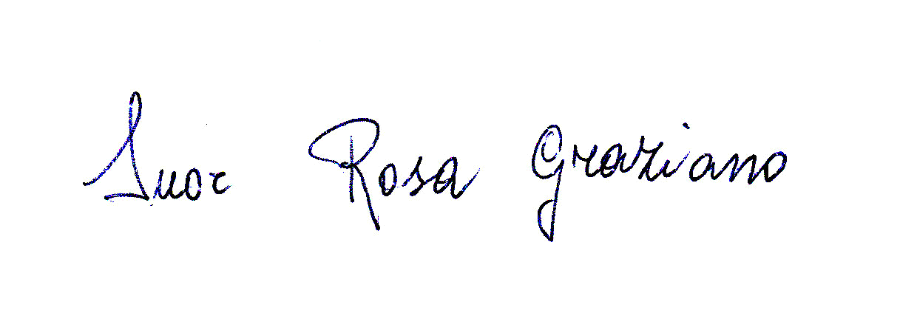
Postulatrice

Allegato A

II lettura breve ai Vespri

Vedere in pace quello che non vorreste vedere;
udire in pace quello che non vorreste udire;
fare in pace quello che non vorreste fare;
soffrire in pace quello che non vorreste soffrire.( Doc. 255)
Quando l'anima tua è fatta a brani dalla sventura,
tu hai la parola più efficace da dire a Gesù
nella Santa Comunione;
parola che compendia ogni preparazione
ed ogni ringraziamento,
ed è questa: “Io soffro”.
Egli avrà per te la più dolce risposta
di consolazione:
“Il tuo dolore sarà mutato in gaudio”.( Doc. 265)

Intercessione ai Vespri
Tu, Divino Pastore, che hai detto di pregare il Padre per i buoni operai
- concedi che Madre Nazarena, buona operaia del Rogate, sia glorificata sulla terra.

